Международный турнир «Путешествие в страну Знаний»
(для учащихся 1 класса)
Ответы
Ответ должен быть представлен строго в виде ОДНОГО СЛОВА или ЧИСЛА (согласно условию задания) без кавычек, точек, орфографических ошибок. Букву «ё» в слове можно писать как «ё» или как «е». Неверно записанные ответы не учитываются.
№ | Вопрос |  | Ответ
1 | Сосчитайте, сколько различных цветных карандашей надо взять, чтобы раскрасить надпись «Путешествие в страну знаний», если при этом одинаковые буквы надо раскрашивать одним цветом. Запишите полученное число в ответе. |  | 13
2 | Найдите спрятанные в словах числа и решите пример. Запишите полученное число в ответе. | 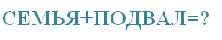 | 9
3 | Посмотрите внимательно на рисунок. Сколько в таблице, изображенной слева, таких кусочков, как показано справа от нее? Запишите полученное число в ответе. | 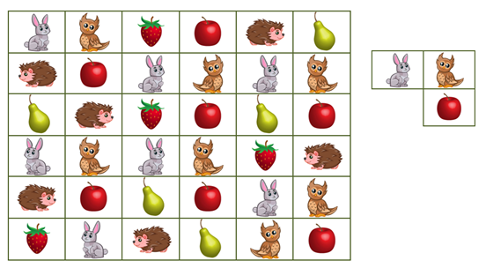 | 4
4 | Однажды на город налетел ураган. И сорвал некоторые буквы с вывески на магазине. Догадайтесь, как называется этот магазин? Запишите найденное слово в ответе. | 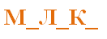 | Молоко
5 | Посмотрите внимательно на таблицу из букв. В каждой строчке вычеркните одинаковые буквы, а из оставшихся букв составьте слово. Запишите это слово в ответе. | 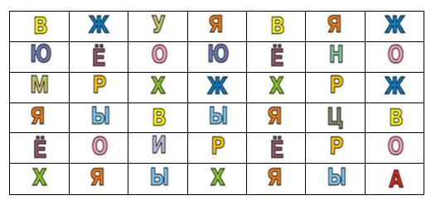 | Умница
6 | Известно, что анаграмма - это слово, полученное при помощи перестановки букв в исходном слове. Например, из слова ПАРК получается слово КАРП.  Получите из слова АКТЕР новое слово.  Запишите найденное слово в ответе. |  | Катер или терка
7 | Вспомните все месяца года и найдите сумму номеров следующих месяцев:  февраль, июнь, октябрь  Запишите полученное число в ответе. | 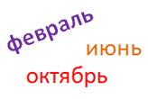 | 18
8 | В этом слове уберите одну букву так, чтобы получилось новое слово. Порядок букв при этом менять нельзя. Запишите найденное слово в ответе. | 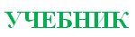 | Ученик
9 | От правого соседа семерки отнимите число, стоящее между числами 3 и 5. Запишите полученное число в ответе. |  | 4
10 | Догадайтесь, о чем идет речь? Запишите найденное слово в ответе.  и квашеная, и цветная, и белокочанная |  | Капуста
11 | О чем говорится в следующем предложении?  В музыке он скрипичный, а у Буратино золотой.  Запишите найденное слово в ответе. |  | Ключ
12 | Посмотрите внимательно на рисунок. Догадайтесь, какое число спряталось за поросенком? Запишите это число в ответе. | 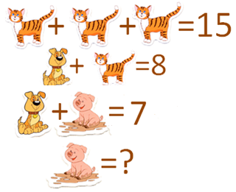 | 4
13 | Попробуйте прочитать слово. Запишите это слово в ответе. | 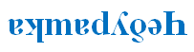
14 | Из предложенных слов выберите «лишнее слово».  кекс, хлеб, сыр, батон, каравай  Запишите это слово в ответе. | 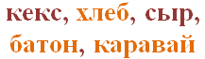 | Сыр
15 | Сосчитайте, сколько треугольников изображено на рисунке? | 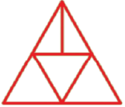 | 7

